ČETRTEK, 26.3.2020

POZDRAVJENI MOJI DRUGOŠOLCI!
VČERAJ JE BIL DAN ZA MAMICE. UPAM, DA VAM JIH JE USPELO RAZVESELITI. DA PA SE NE BODO ATIJI POČUTILI ZAPOSTAVLJENE, PA DANES NAREDITE KAJ LEPEGA ŠE ZA NJIH. RAZMISLITE, S ČIM BI JIH NAJBOLJ RAZVESELILI IN TO TUDI STORITE. ZAGOTOVO BODO VESELI!!
Sedaj pa veselo na delo!
1. MATEMATIKA - PONOVITEV: ČRTE, TOČKA

NALOGE:
V RUMENEM RAČUNANJE JE IGRA REŠI STRANI 54 IN 57.
DODATNE NALOGE (REŠI JIH USTNO):
- POGLEJ SI PRILOGO 1 IN POVEJ KATERE ČRTE VIDIŠ V POSAMEZNEM PROSTORČKU.
- OGLEJ SI PRILOGI 2 IN 3 IN POVEJ KOLIKO POSAMEZNIH ČRT, PRESEČIŠČ, TOČK VIDIŠ.

PRILOGA 1

PRILOGA 2

število
RAVNE ČRTE

KRIVE ČRTE

PRESEČIŠČA

TOČKE

SKLENJENE ČRTE

PRILOGA 3

število
RAVNE ČRTE

KRIVE KRTE

PRESEČIŠČA

TOČKE

SKLENJENE ČRTE

2., 3. SLOVENŠČINA - MALA PISANA ČRKA K – DZ, STR. 23

NALOGE: - NA SLEDEČI POVEZAVI SI LAHKO OGLEDAŠ, KAKO SE NAPIŠE ČRKA K (VELIKA IN MALA PISANA)
- https://nasaulica.si/datoteke/Prikaz_pisanja_crk/story_html5.html
- NAŠTEJ ČIMVEČ BESED, KI SE ZAČNEJO NA K IN VADI ZAPIS ČRKE S PRSTOM PO MIZI, HRBTU BRATCA, SESTRICE, DLANI,….
- V DZ, STR. 23 REŠI NALOGE 6 - 8
- NAL. 9 REŠI V ZVEZEK; NAJPREJ ŠE NAPIŠI NASLOV (VELIKO IN MALO PISANO ČRKO K), NATO PA DVE VRSTICI MALE PISANE TER ENO VRSTICO VELIKE PISANE ČRKE K
- V ZVEZEK PREPIŠI ŠE POVEDI IZ 10. NALOGE.

4. SPO – ZDRAVA MALICA
NALOGA:
DANES BOŠ KUHARSKI MOJSTER ALI KUHARSKA MOJSTRICA.
IMAŠ DVE IZBIRI:
A) PRIPRAVI ZDRAV PRIGRIZEK. ZA POMOČ PRI PRIPRAVI PROSI NEKOGA, KI JE STAREJŠI.
- ZELENJAVNI NAMAZ
Sestavine:
• korenček
• paprika
• peteršilj
• skuta
• ščepec soli

Priprava:
Na drobno naribamo korenček. Narežemo papriko na manjše kocke. Narežemo še peteršilj. Sestavine stresemo v posodo. V posodo damo se skuto in ščepec soli. Vse skupaj dobro premešamo. Namaz namažemo na kruh.

- OVSENI KUPČKI
Sestavine:
- dve zreli banani
- 100g ovsenih kosmičev
- 50 g mletih lešnikov (lahko tudi mandljev ali orehov)
- ščepec cimeta po želji
Priprava:
Banano pretlačimo z vilico in ji dodamo ostale sestavine. Naredimo kupčke in pečemo 15 minut na 180°C.
Sadna nabodala
DOBER TEK!
B) SAM ZAPIŠI RECEPT ZA ZDRAV PRIGRIZEK (V ZVEZEK ZA SPO ALI NA RAČUNALNIK) IN MI GA POŠLJI NA MOJ E-NASLOV. VSE PRISPELE RECEPTE BOM ZBRALA V RAZREDNO KNJIGO ZDRAVIH RECEPTOV IN JIH POSREDOVALA NAZAJ VSEM. TUDI TEBI!

5. ŠPO - HOJA PO STOPNICAH

NALOGA:
- HOJA PO STOPNICAH – SI ŽE KDAJ ZA SPREMEMBO POSKUŠAL DO STANOVANJA V BLOKU ALI HIŠI HODITI VZVRATNO ALI BOČNO PO STOPNICAH – POSKUSI (A BODI PREVIDEN) BOŠ VIDEL, DA JE KAR TEŽKO.

OGLASIL SE JE SERAFIM, KI PRAVI, DA:
Pogreša šolo in igre s prijatelji. Vsak dan hodi ven na sprehod na Mežakljo, igra košarko,
nogomet, biljard, klavir in rolka, toda brez prijateljev ni pravega užitka.
Največji pozdrav pošilja Nacetu, Lenartu, Ervinu, Erminu, Davidu, Nikoli, Niki, gospe Petri, Živi in Ani.

Lepo vas pozdravlja.

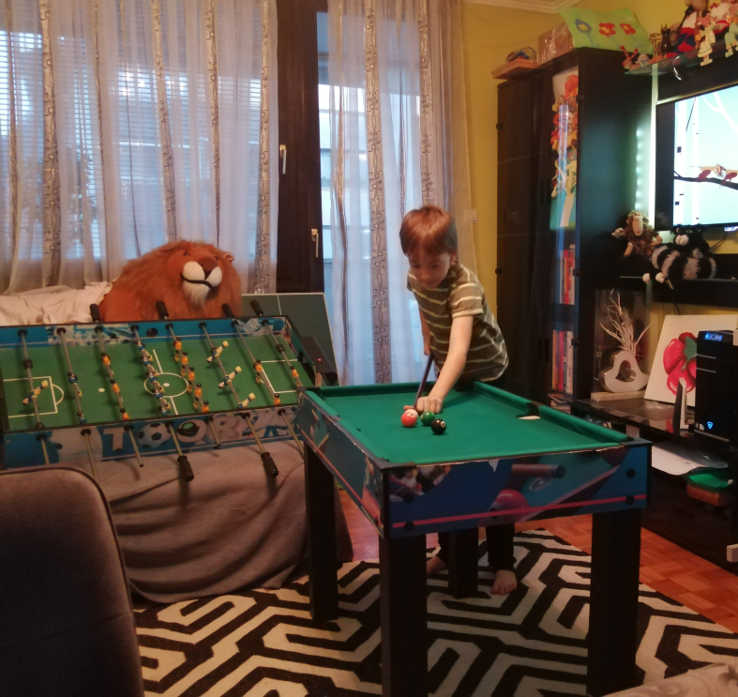
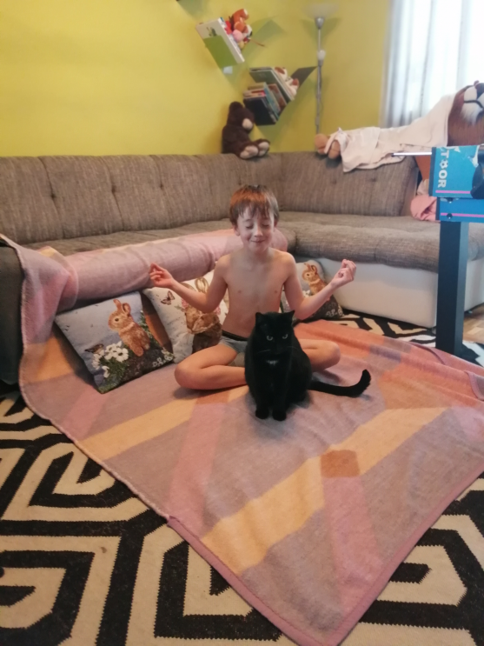
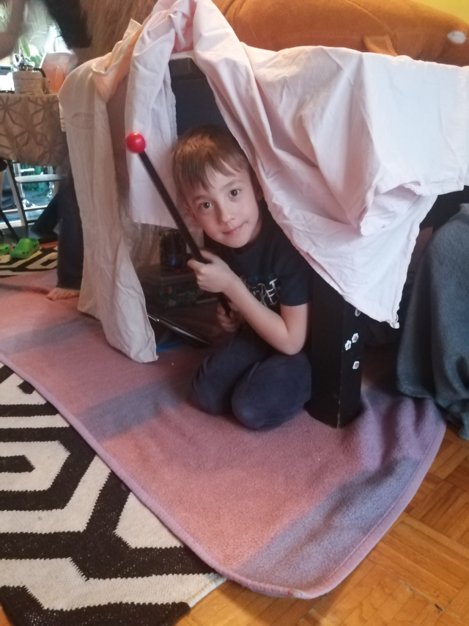

OPB, ČETRTEK, 26. 7. 2020

- Izziv za danes.
Po origami tehniki si naredi papirnato letalo nato z njim ciljaj v tarčo. Za pomoč ti prilagam navodila, kako izdelati letalo. Tarčo naredi tako, da iz časopisnega papirja, kartona ali kakršnega drugega papirja izrežeš luknje (to so tarče) in nato to nalepi na okvir vrat in igra se lahko prične. Luknje lahko označiš s točkami in tekmujete kdo bo zbral več točk. Za pomoč prilagam sliko.
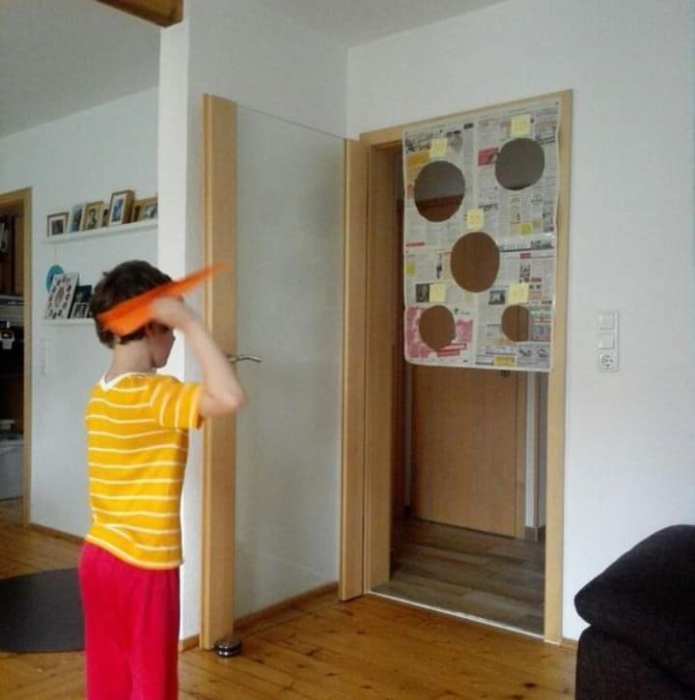

- Če bo vreme dopuščalo se sprehodi v bližnji gozd, naberi različen naravni material (vejice, listje, plodovi, suha trava…) in ustvari sliko. Edino pravilo je – NE TRGAJ ROŽ, GRMOV IN DREVES. Se že veselim vaših slik.

- Ko si pa ravno v gozdu pa razmisli kakšno glasbilo bi lahko izdelal/a iz naravnih materialov? Če ne gre, pa naredi preprosto glasbilo iz materialov, ki jih najdeš doma

Lepo bodite, pazite na zdravje in upam, da se kmalu vidimo. Adijo…
Učiteljica Živa

